Robotics Union
Junior Company David Dovjak, Eder Samuel
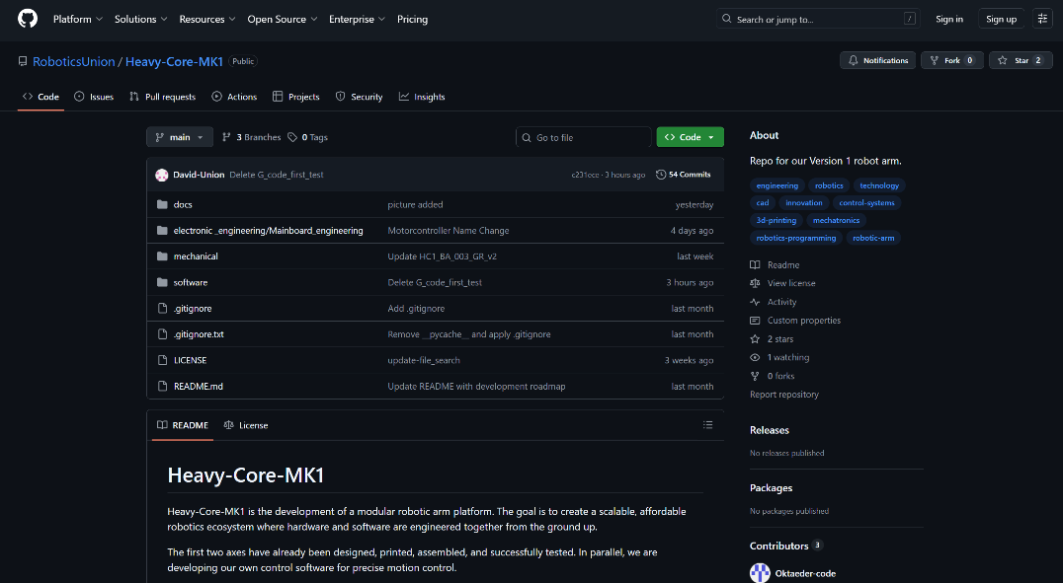
GitHub
Unser Hauptprojekt kann unter folgendem Link auf GitHub geöffnet werden: GitHub
Auf GitHub werden unsere Bauteile und Codes täglich geupdatet und ausgearbeitet. Dort gibt es auch direkt eine Übersicht, bzw. kann der Code getestet und die Bauteile als CAD-Datei geöffnet werden.
Code:
Der Code wird in C++ und Python geschrieben.
Bauteile:
Die Bauteile wurden in Fusion bearbeitet und seit neusten wechselten wir auf SolidWorks
Aufteilung:
David Dovjak – Code, Elektronik und Konstruktion der Werkzeugwechselstation
Eder Samuel – Konstruktion des Robotersarmes, Berechnung

GitHub Übersicht (siehe Link)
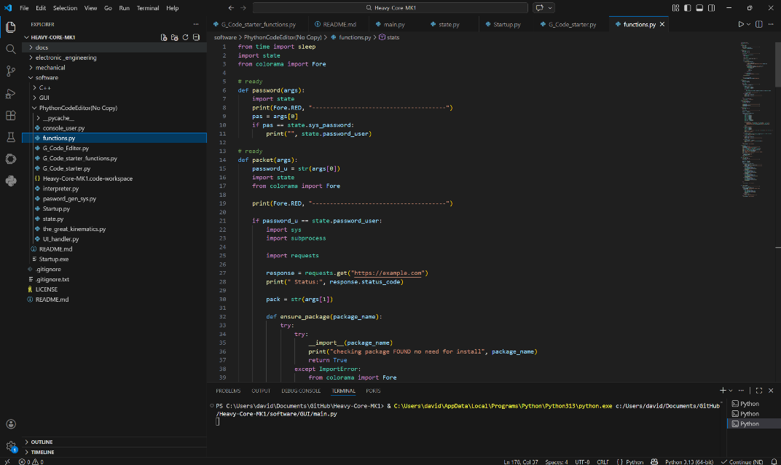
VS – Visual Studio Code
Alle Programme werden in Visual Studio Code geschrieben und bearbeitet. Python Code in der frontend und im backend; der C++ Teil ist für die Steuerung der Microcontroller. Vorher wurde in Py Charm gearbeitet, aber durch bessere Bearbeitungsmöglichkeiten haben wir auf VS gewechselt.

VS (Visual Studio Code): Ausschnitt der Programmierung

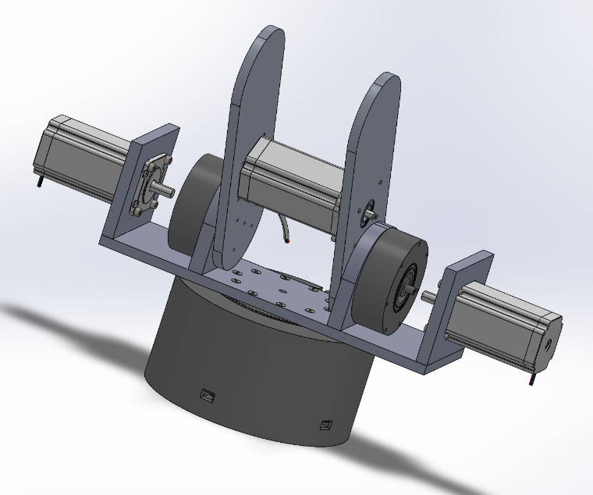
Konstruktion
CAD-Baugruppe des Roboterarmes (derzeitiger Stand)
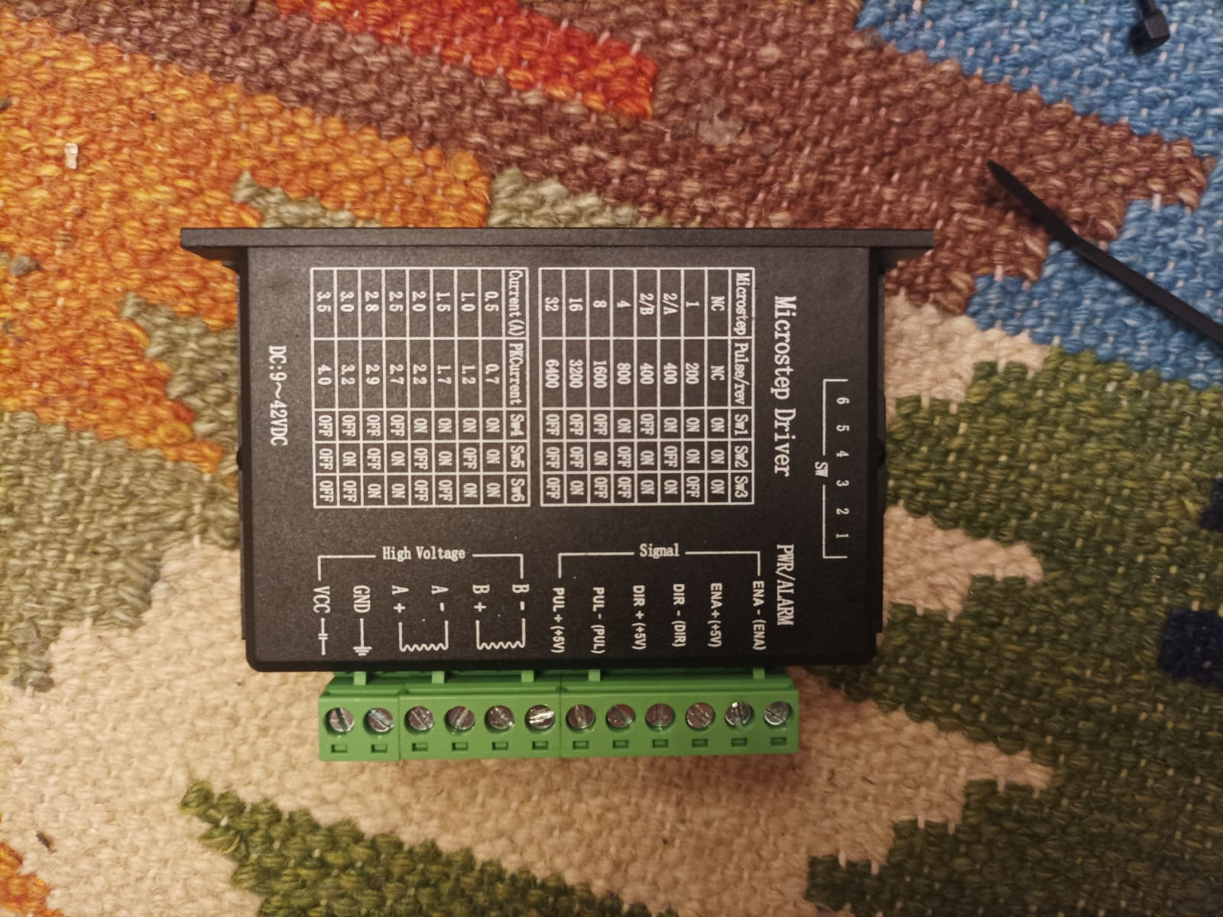
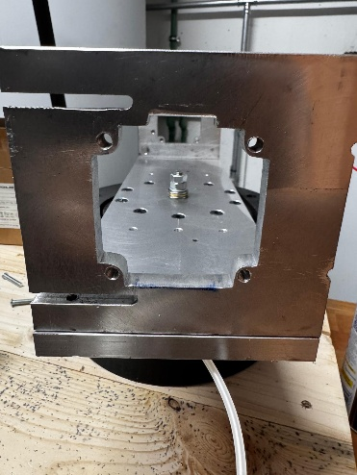
Motorcontroller TB6600
Aufbau: Motorhalterung 2. Achse
Aktueller Stand
Aktuell sind die ersten 2 Achsen fertig konstruiert, sowie selbst gefräst und zusammengebaut. Es wird gerade an der 3. Achse mit Riemenantrieb gearbeitet. Im fertigen Zustand soll der Roboterarm 6 Achsen haben, und einen Tool-Kopf der in x- und y-Richtung bewegt werden kann. Wir wollen damit einen Roboter bauen, der alle Aufgaben in der Industrie erledigen kann.
Der Arm hat eine maximale Hebekraft von bis zu circa 4 kg und durch unsere eigens erfundene Steuerung sollte er eine genaue und präzise Ausführung haben.
Getriebe:
Eigens designte cycloiden Getriebe, die eine starke Übersetzung liefern.
Motoren:
Wir verwenden Stepper Motoren der Ausführung Nema 17 und Nema 12 die mit einen TB6600 angesteuert werden.

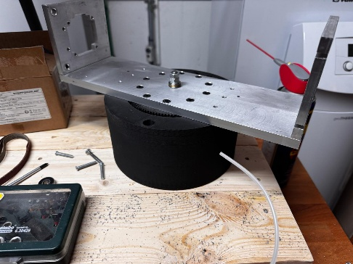
Aufbau: 1. und 2. Achse
Ziele
Wir haben bis jetzt schon ein großes Ziel erledigt: wir wurden seit Anfang des Projektes finanziell und logisch unterstützt, deswegen stellten wir am Infotag der HTBLVA Ferlach unseren Roboterarm aus und wir bekamen sehr viel gutes Feedback.
Für die Zukunft:
Fertigstellung des Armes in der Software SolidWorks und herstellen der benötigten Teile aus Aluminium und gehärtetem PLA für 3D-Drucker.
Software Fertigstellung GUI-Oberfläche des Hauptprogrammes. Dazu werden wir in Zukunft eine Kamera und einen LiDAR Sensor anbauen. Die zwei Komponenten werden von KI verarbeitet und es werden dann Funktionen zur Verfügung gestellt werden das per KI-Funktionen wie „Nimm den Blauen Würfel und lege ihn auf die Blau Fläche“ ausgeführt werden können.
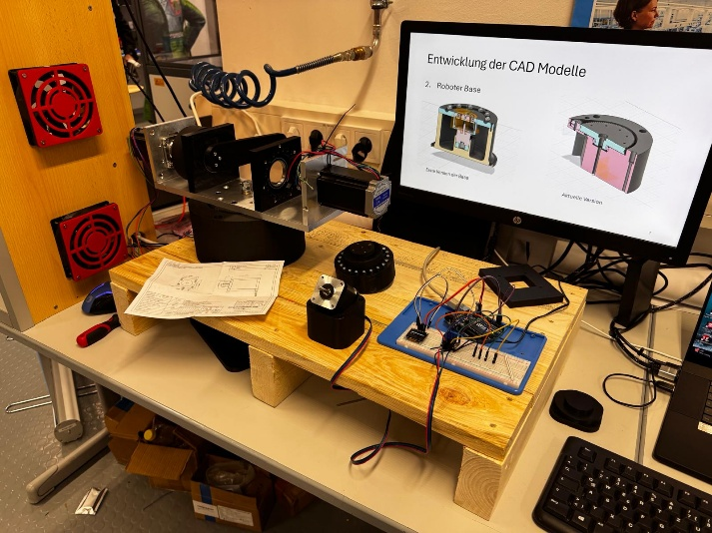
Auststellung am Infotag der HTBLVA Ferlach

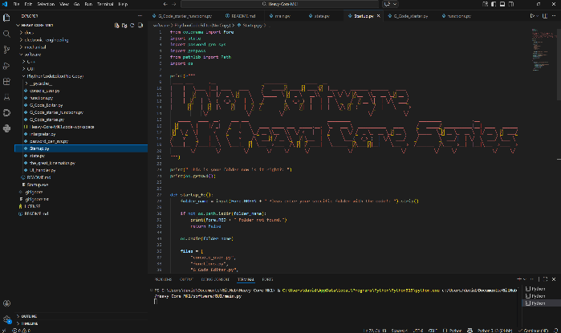
VS (Visual Studio Code): Ausschnitt der Programmierung

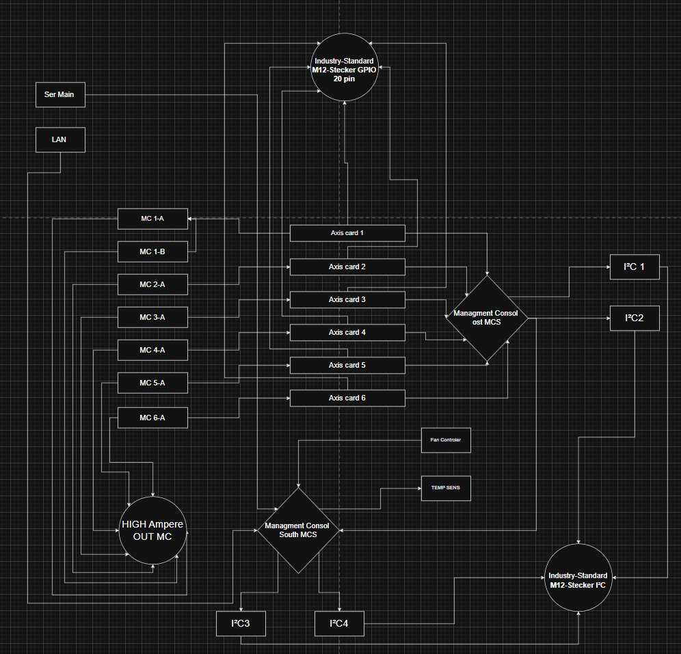
Logischer Aufbau von der Steuerungseinheit

